Warszawa, 10 maja 2024 r.

Rośnie popularność urządzeń samoobsługowych
Parkingi, stacje paliw, urzędy, hotele czy restauracje – to miejsca, w których coraz częściej można spotkać nowoczesne urządzenia samoobsługowe. Są one dobrym rozwiązaniem, gdy np. gdy przedsiębiorcy zależy na zmniejszeniu kolejek lub zoptymalizowaniu procesu sprzedaży całodobowej. Coraz częściej integralną częścią takich urządzeń są płatności bezgotówkowe.
Obecnie rozliczenia bezgotówkowe to nie tylko posiadanie klasycznego terminala płatniczego. W przypadku, gdy obsługa płatności przez pracownika jest niemożliwa z pomocą przychodzą samoobsługowe urządzenia płatnicze. Obecnie znajdują one zastosowania w coraz większej liczbie obszarów.
- Jak wynika z raportu PolCard from Fiserv „Preferencje płatnicze Polaków 2024”, prawie połowa respondentów chciałaby skorzystać z innowacyjnych metod płatności. Natomiast co szósty uczestnik badania z tej grupy wymienił właśnie możliwość rozliczania się za pomocą nowoczesnych urządzeń samoobsługowych. To pokazuje, że Polacy są ciekawi nowinek technologicznych i chcą z nich korzystać – mówi Elżbieta Burliga, Dyrektorka ds. Rozwoju Biznesu w Fiserv Polska S.A., właściciela marki PolCard from Fiserv.
Samoobsługowe narzędzia dostosowane do firmy
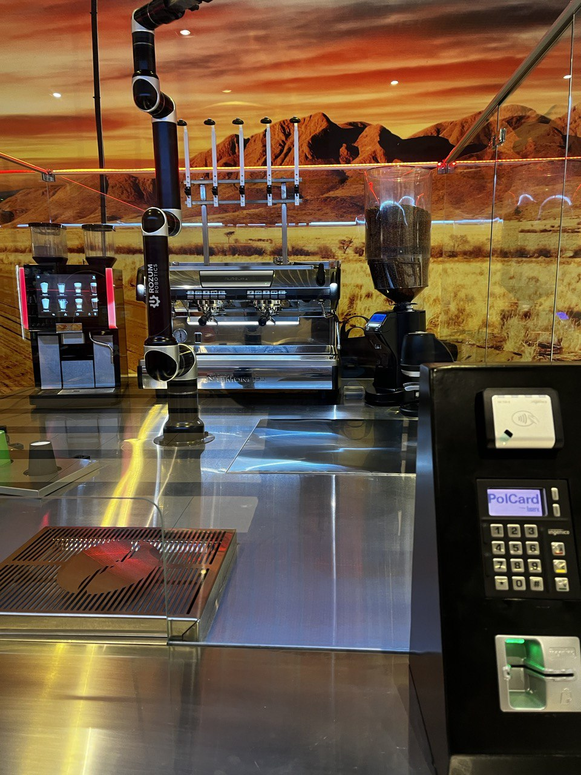
Dzięki samoobsługowym automatom klient może zrealizować płatność za produkt czy usługę bez udziału obsługi, np. kasjera. Obecnie mają one coraz więcej zastosowań i możemy je spotkać niemal w każdej branży m.in. w urzędach, transporcie publicznym, sklepach, hotelach czy stacjach paliw. W sektorze handlowym czy usługowym są to np. parkomaty, automaty paczkowe czy kasy samoobsługowe
Robot baristyczny
Tego typu rozwiązania są wykorzystywane także w urządzeniach, które dopiero wchodzą na rynek. Ciekawym rozwiązaniem jest np. robot baristyczny, który realizuje cały proces parzenia kawy wykonywany przez baristę w kawiarni. Robot sam bierze pasujący do wybranego napoju kubek, miele kawę oraz wsypuje do kolby/holdera. Następnie gotuje ją w ciśnieniowym ekspresie do kawy oraz np. dodaje mleko i syrop według życzenia klienta. Takie urządzenie można spotkać w Porcie Łódź, a za cały proces płatności na nim odpowiada PolCard from Fiserv.
Coraz więcej samoobsługowych automatów jest na stacjach benzynowych
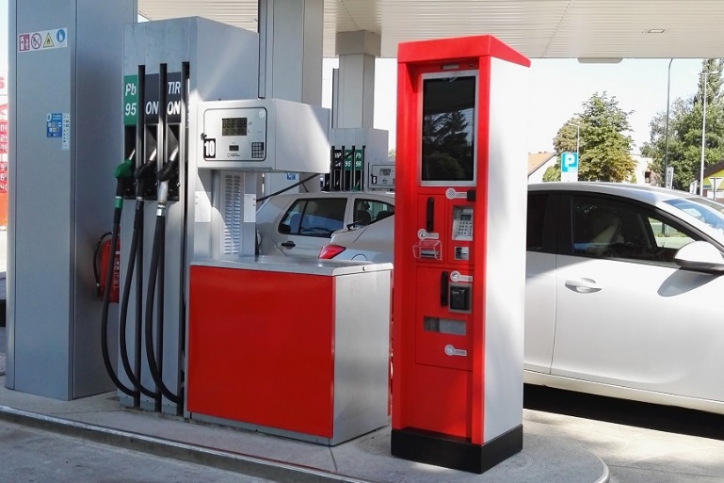
Sporo automatów samoobsługowych różnego rodzaju możemy zauważyć również na stacjach paliw, są to np. stacje ładowania pojazdów elektrycznych, myjnie automatyczne czy samoobsługowe dystrybutory paliwa. PolCard from Fiserv wdrożył rozwiązanie, które umożliwia płatności bezgotówkowe w automatach do samodzielnego tankowania. Wprowadzono integracje dystrybutora z terminalem, dzięki czemu możliwa jest płatność za paliwo bezpośrednio przy stanowisku przez 24 godziny na dobę, bez konieczności angażowania pracownika stacji i na z góry predefiniowaną kwotę.
Automat do samodzielnego tankowania i rozliczania
Nowoczesne automaty ułatwiają życie mieszkańcom miast i wsi
Według raportu PolCard from Fiserv „Preferencje płatnicze Polaków 2024”, blisko 75 proc. z nas regularnie płaci kartą, telefonem bądź zegarkiem.
- Samorządy powinny brać te preferencje pod uwagę i wdrażać rozwiązania, które poprawią życie mieszkańców. Duży wpływ na to mogą mieć automaty samoobsługowe, takie jak biletomaty, w których można zakupić bilety na przystankach lub w pojazdach, o każdej porze dnia i nocy. Do tej pory PolCard from Fiserv uruchomił wraz z partnerami ponad 7 200 biletomatów mobilnych, stacjonarnych oraz kasowników na terenie całej Polski - mówi Elżbieta Burliga z Fiserv Polska S.A. – Innym ciekawym narzędziem, które usprawnia obsługę w urzędach publicznych jest tzw. opłatomat. Dzięki niemu możliwe jest załatwienie wielu spraw - od pozyskania dokumentów aż do płatności, bez konieczności stania w kolejkach – dodaje.
Urządzeniami, o których warto wspomnieć są również parkometry. Dzięki tym nowoczesnym automatom kierowcy nie muszą drukować biletu i wkładać go za szybę samochodu. To pozwala zaoszczędzić czas i papier. Dzięki wyposażeniu parkometru w czytnik z PINpadem wyświetlanym na ekranie można wnieść opłatę za parkowanie z góry na kilka dni. W ostatnich miesiącach 120 takich nowoczesnych, zasilanych energią słoneczną parkometrów stanęło na Starym Mieście w Gdańsku.
Datkomat sposobem na nowoczesne pomaganie
Samoobsługowe urządzenia płatnicze znalazły również swoje zastosowanie w sektorze organizacji pożytku publicznego. Datkomaty to urządzenia, za pomocą których można wesprzeć dowolną kwotą wybraną przez siebie fundację lub organizację.
- Datkomaty możemy obecnie spotkać w kościołach, organizacjach pożytku publicznego, jak również na dworcach i w centrach handlowych. Do tej pory wdrożyliśmy ich już ponad 100 w całej Polsce. Polacy coraz częściej wspierają organizacje charytatywne, a ponieważ karta płatnicza czy smartfon stają się dla ludzi naturalną formą płacenia, to zmienia się forma przekazywania pomocy. Datkomaty pozwalają na wpłaty w dowolnym czasie i w bezpieczny sposób - mówi Elżbieta Burliga z Fiserv Polska S.A.
Samoobsługowe urządzenia to liczne korzyści
Samoobsługowe urządzenia świetnie sprawdzają się w przeróżnych obszarach. Pozwalają na optymalizację kosztów, zmniejszenie kolejek oraz możliwość sprzedaży produktów i usług 24 godziny na dobę. To pozytywnie wpływa na komfort klientów i rentowość biznesu.

Więcej informacji:
Radosław Pupiec
Menedżer Projektów, Clear Communication Group
radoslaw.pupiec@clearcom.pl
517 595 218

